你有沒有不鏽鋼鍋會沾鍋的煩惱??  像煎蛋, 煎魚......真的是一下鍋馬上沾......

所以後來只好不銹鋼和不沾鍋混用.... 煎蛋煎魚時用不沾鍋, 炒菜用不銹鋼鍋....

可是不沾鍋(黑鍋)使用一段時間後.. 表面因為受損, 開始沾鍋... 這時候也表示表面的化學物質也剝落....

這時候又不免擔心不知道吃進去多少致癌物質了......

這樣的煩惱你有沒有阿??????? ~~~~

ㄟ~~~ 如果有, 今天你就要好好看這篇文章

把這個祕密學起來..... 我老媽最近學到的~~ 千里迢迢撥越洋電話來指導的......

結果今天經過我的實驗... 決定要把這個秘笈公布出來, 造福所有的煮夫煮婦們....

大家要仔細學喔~~ 其實不難~~~ 而且養過一次鍋以後~~ 聽說可以撐一段很久的時間.......

這是一個不銹鋼鍋.... 清洗乾淨後........

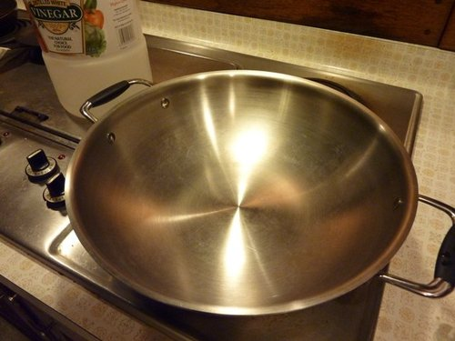

開火加熱鍋子....

同時倒入一點白醋 (在台灣用米醋, 在美國這裡這種水果醋比較便宜... 只要是食用白醋都可以).... 持續加熱到接近滾燙.... 關火.....

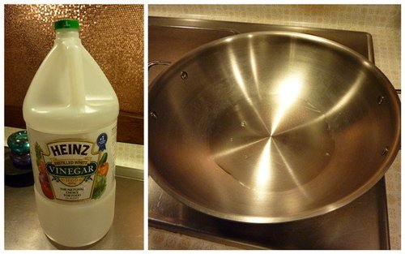

然後準備一個鋼刷..... 用滾燙的醋把鍋子內面... 整個用力刷洗..... (我多墊一塊菜瓜布這樣刷才不會燙到手..... )

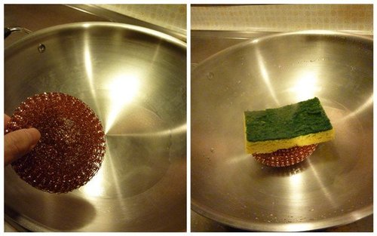

這個步驟要仔細刷... 每一個地方 (尤其是煎東西的接觸面) 都要用力刷到....

這樣可以除去不鏽鋼毛細孔內的污垢和雜質

刷乾淨後倒掉白醋.... 用清水沖乾淨....... (下圖)

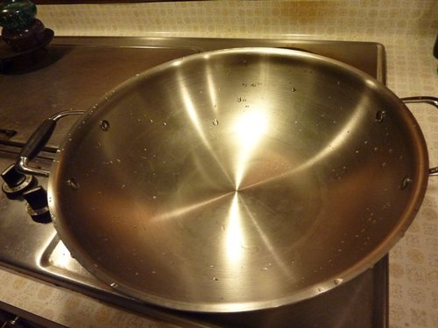

然後用大火加熱鍋子.... 加熱到所有的水滴都蒸發掉.....再繼續加熱一下下... 讓鍋子很熱 (不要熱到把鍋子燒壞了.... )...

我用一點點水倒進去試驗鍋子有多熱.... 那水珠直接已經在鍋面滾動, 有點像水銀一樣(下圖右).... 這樣鍋子就很夠熱了.....

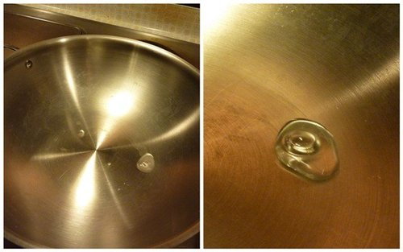

這時候轉中小火.... 同時倒入沙拉油 (或其他你平常在炒菜的食用油)...... 然後不斷將鍋子搖一搖轉一轉....

確保鍋內面都有沾到油.... 此時鍋子都用中小火保持溫度........ 至少讓油在鍋子裡面待兩三分鐘.....

這個過程就是要不銹鋼鍋表面的毛細孔可以吸進這些油..... 達到不沾鍋的效果.......

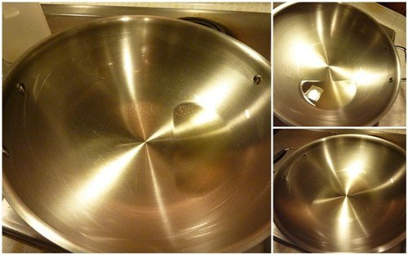

差不多以後就關火.... 這時候養鍋就算完成.....

你如果需要煮菜.... 就可以開始煮了...... 如果不需要煮.... 等冷卻後把油倒掉...

用水和洗碗精把鍋子洗乾淨..... 把鍋子擦乾的時候, 你會發現此時鍋子感覺非常油亮.....

\*\*\*\*\*\*\*\*\*\*\*\*\*\*\*\*\*\*\*\*\*\*\*\*\*\*\*\*\*\*\*\*\*\*\*\*\*\*\*\*\*\*\*\*\*\*\*\*\*\*\*\*

請注意... 每次煎東西時... 仍然先開中小火.... 冷油下去以後.....保持中小火加熱油約兩分鐘.....

順便把鍋子動一動, 讓油均勻的沾附在鍋子內面....... 這個步驟以後.... 就可以將火開到你需要的強度...

像平常一樣煎東西炒菜了......

\*\*\*\*\*\*\*\*\*\*\*\*\*\*\*\*\*\*\*\*\*\*\*\*\*\*\*\*\*\*\*\*\*\*\*\*\*\*\*\*\*\*\*\*\*\*\*\*\*\*\*\*\*

以下就是我來示範一下煎荷包蛋...... 看看是不是真的那麼神奇.....

將一顆蛋打下去........ 等蛋白略成形了....

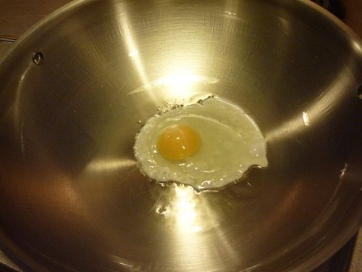

緊張緊張.... 我用鐵剷稍為從蛋白邊邊掀一下...... 恩~~ 已經成形了.... 於是搖動鍋子......

嘿~~~ 荷包蛋果然在鍋子內面溜來溜去....... 你看看~~ 你看看~(菲姐上身.... 可能要跟我一樣老的人才知道菲姐是誰.... )   
  
  
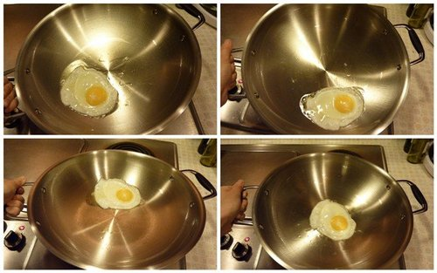

第一顆蛋我油用的稍多.... 所以把油倒乾淨一點..... 再煎第二顆蛋.......

等蛋白成形後... 用鍋鏟稍微在邊邊又掀一下..... 哈~~ 果然還是不沾......   
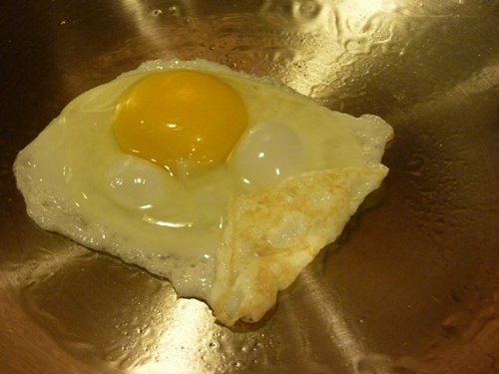

整顆翻面.... 荷包蛋仍可以在鍋內溜冰.......

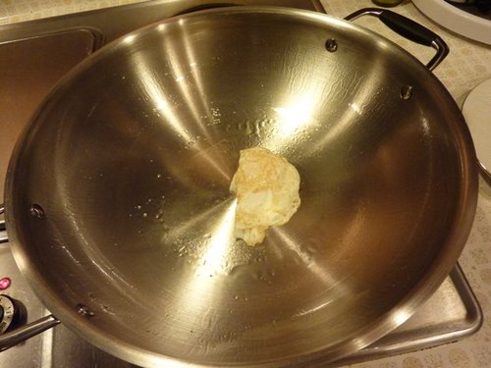  
  
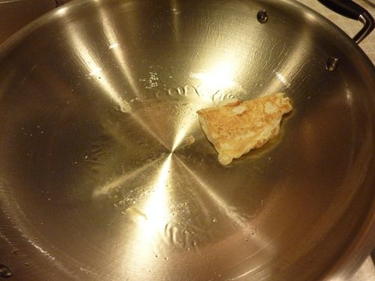

輕輕鬆鬆煎出兩顆完整的荷包蛋~~~ 你說~~ 是不是太神奇了~~~~~  
  
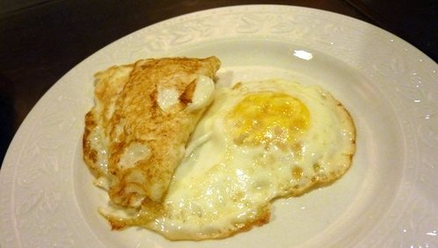  
  
最後我把鍋子像平常一樣清洗完.... 鍋內面仍舊保持亮亮的油光.... 我想不沾的效果仍在....

當然要使用一段時間後才知道可以保持多久的不沾效果.... 不過通常都可以撐好一陣子喔~~~~

難怪以前看到快炒店的鍋子... 只是鐵鍋, 可都很"油亮".... 而且都不沾.....

好像他們都知道養鍋的秘訣......

大家要學起來喔~~

為了你和你家人的健康.... 這樣就可以不需要再使用不沾鍋, 擔心不知道吃進去多少致癌物質.....

而且不鏽鋼鍋通常都很耐用....

可以省下一直更換不沾鍋的錢喔~~~